Мета: навчитись використовувати графічні примітиві в головному або дочірньому вікнах власного проекту для створення графічних об’єктів та подій які їх опрацьовують при скла данні програм на мові Python в інтерактивному режимі IDLE
Обладнання: ОС Windows, Microsoft Office2013, середовище програмування IDLE
Хід роботи
1 Використовуючи головне меню ОС Windows запустив інтерактивний режим інтерпретатора Python – середовище програмування IDLE
2 Створив в своєму каталозі папку ЛР25 для збереження наступного завдання.
3 Для цього створив вікно або декілька вікон за необхідністю, в якому необхідно створити малюнок за зразком (варіант 3)
Код прорами:
from tkinter import *
from tkinter.ttk import *
class MainWindow(Tk):
def __init__(self):
Tk.__init__(self)
self.geometry("400x600")
self.initUI()
self._do()
def initUI(self):
self.can = Canvas(self,width=262,height=422)
self.can.pack()
def _do(self):

c = self.can
c.create_rectangle(100,12,175,45)
c.create_oval(95,125,183,60)
c.create_rectangle(100,45,175,74,fill='#F0F0F0')
c.create_line(100,45,56,74)
c.create_line(56,74,100,74)
c.create_rectangle(95,125,183,414)
c.create_line(95,125,183,254)
c.create_line(183,125,95,254)
c.create_line(135,254,135,415)
c.create_rectangle(95,254,183,377)
c.create_rectangle(53,150,95,254)
c.create_rectangle(183,150,225,254)
c.create_line(95,125,53,150)
c.create_line(183,125,225,150)
c.create_line(53,254,95,300)
c.create_line(225,254,183,300)
c.create_line(53,414,225,414)
c.create_line(95,377,53,414)
c.create_line(225,414,183,377)
if __name__ == "__main__":
win = MainWindow()
win.mainloop()
Результат зображено на скріншоті 1
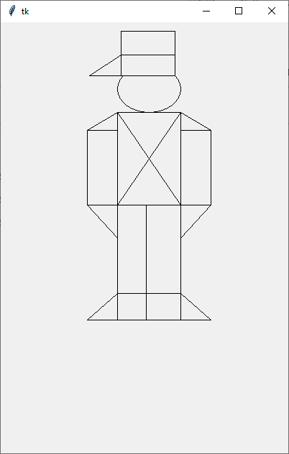
Скріншот 1
Висновок: я навчився використовувати графічні примітиві в головному або дочірньому вікнах власного проекту для створення графічних об’єктів та подій які їх опрацьовують при скла данні програм на мові Python в інтерактивному режимі IDLE

